# 

# 

# 

# 

# 

# 

# 

# 

# 

# 

# **СОЗДАНИЕ ПРОГРАММНОГО КОМПЛЕКСА МОНИТОРИНГА ЭЛЕКТРОЭНЕРГИИ И КОНТРОЛЯ РАБОТЫ И ПРОСТОЕВ ОБОРУДОВАНИЯ ПРЕДПРИЯТИЯ**

Команда 6

Участники:  
Валинуров Ильмир

Коробкина Виктория

Мирзалиев Надир

Назаренко Евгений

Напылова Дарья

Бизнес-консультант:

Месар Александр Эдуардович

## Введение

Введение 2

Цель по SMART: 3

Задания по проекту: 3

Реализованные возможности приложения: 4

Роли: 4

Права и возможности: 4

Переходы со страниц 5

Архитектура проекта: 6

Страница “Статистика”: 6

Окно “Оборудование”: 7

Окно “Комментарии”: 8

Страница “Настройки”: Предприятия 9

Страница “Настройки”: Пользователи 10

## 

## Цель по SMART:

Разработать и внедрить в течение 2 дней программный комплекс, интегрирующий данные со всех счетчиков электроэнергии предприятия в единую систему, обеспечивающую мониторинг электроэнергии всех фидеров в реальном времени, контроль превышения производственных мощностей в часы пиковой нагрузки, отображение работы и простоев оборудования с учетом подготовительно-заключительного времени и ежедневную генерацию отчетов.

## Задания по проекту:

1. Проектирование БД для хранения данных из системы АСТУЭ, а также данных по часам пиковой нагрузки;
2. Обработка данных потребления электроэнергии и предоставление их пользователю в виде графиков по каждому объекту в реальном времени и за выбранный интервал (исторические данные);
3. Контроль пиковых мощностей предприятия в часы пиковой нагрузки;
4. Проработать алгоритмы расчета работы и простоев оборудования с взятыми за основу данными по электроэнергии, реализовать линии простоя с учетом подготовительного и заключительного времени и основных мощностей агрегата(главный привод, гидравлика и т.д) на графиках и в табличном виде за выбранный интервал;
5. Интеграция отчетных форм по работе и простоям каждого объекта, сгруппированных по цехам.

В качестве конечных результатов ожидаются:

1. Презентация и демонстрация разработанного решения;
2. Концепт программного комплекса мониторинга электроэнергии и контроля работы и простоев оборудования на основании данных счетчиков электроэнергии;
3. Реализация минимального набора функций системы (хотя бы одной):

* визуализированные формы с графическим представлением потребленной электроэнергии, работой и простоями.
* ежесуточные отчетные формы по работе и простоям оборудования.

## 

## Реализованные возможности приложения:

1. Веб-версия;
2. Мобильная версия сайта;
3. Просмотр данных предприятий;
4. Возможность выгрузки данных предприятий в excel;
5. Добавление комментариев;
6. Уведомления сотрудника о пиковых мощностей предприятия;

## Роли:

1. Администратор
2. Сотрудник

## Права и возможности:

Администратор:

* Добавление и редактирование предприятий, цехов, оборудования;
* Добавление и удаление администраторов и сотрудников;
* Добавление и удаление комментариев;
* Просмотр данных предприятий;
* Возможность получения отчетов по предприятиям.
* Возможность получение уведомлений о критических событиях

Сотрудник:

* Просмотр данных предприятий;
* Добавление комментариев;
* Возможность получения отчетов по предприятиям;
* Возможность получение уведомлений о критических событиях

## Переходы со страниц

Администратор: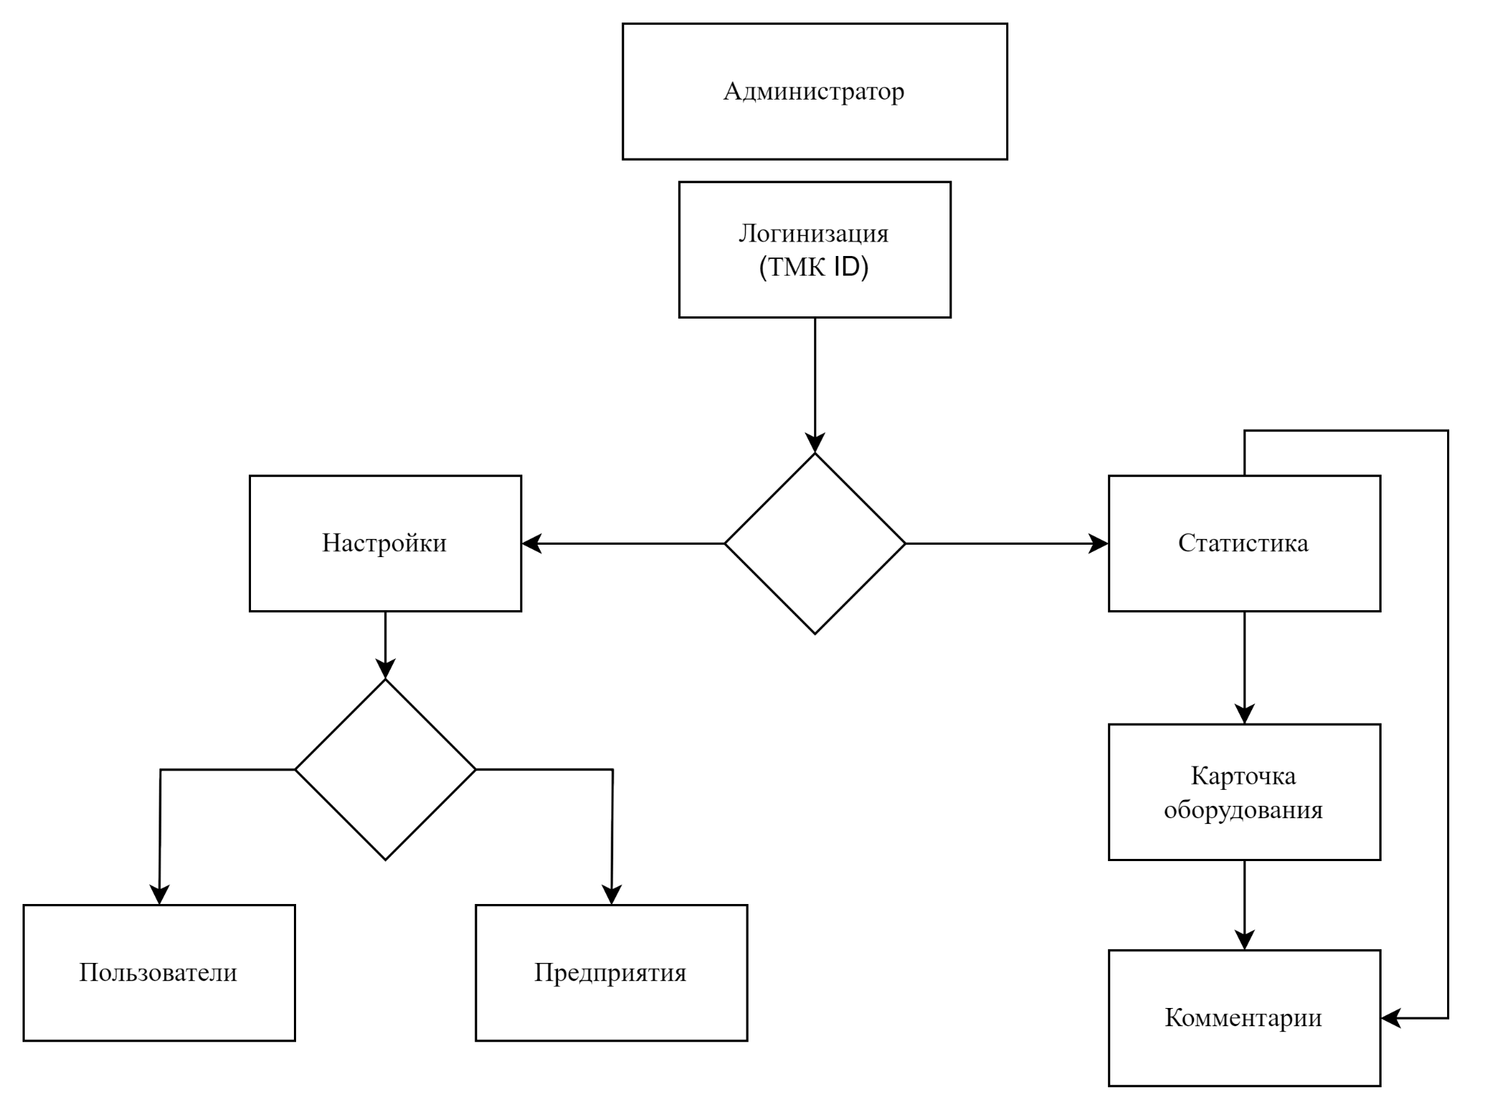

Сотрудник:

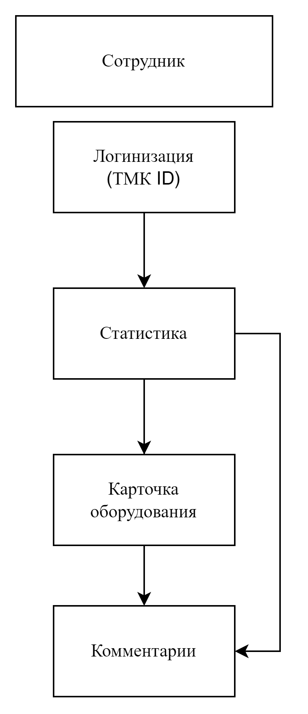

## Архитектура проекта:

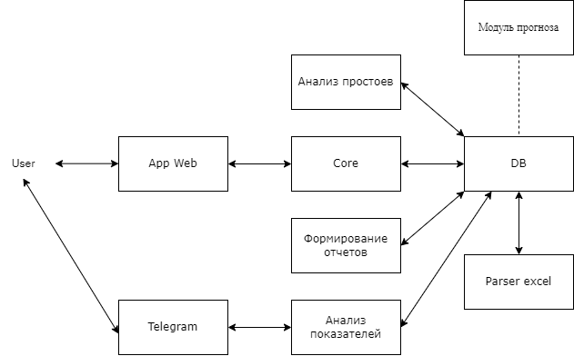

## 

## Страница “Статистика”:

Функциональные возможности:

1. Отображение графика потребления электроэнергии предприятием в текущий момент;
2. Информация по данным предприятия за сутки:
   1. Время работы;
   2. Время простоя;
   3. Критических событий;
   4. Неопределенное время;
   5. Потребление эл. энергии;
   6. Критическая мощность.
3. История критических события за день
4. Отображение информации и графического представления данных по оборудованию;
5. Фильтрация предприятию, цеху, оборудованию;
6. Выбор интервалов отображения данных;
7. Кнопка перехода на карточку оборудования;
8. Кнопка перехода на комментарии предприятия;
9. Создание excel отчета по данным предприятия/

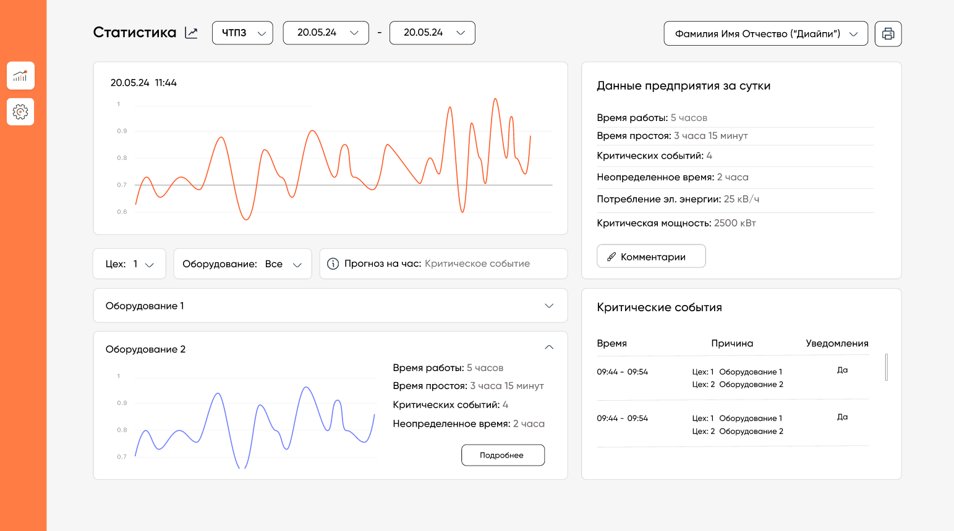

## Окно “Оборудование”:

Функциональные возможности:

1. Отображение графика потребления электроэнергии в текущий момент;
2. Информация по данным оборудования за сутки:
   1. Номинальная мощность;
   2. Холостой ход;
   3. Подготовительное (заключительное) время;
   4. Время работы;
   5. Время простоя;
   6. Критических событий;
   7. Неопределенное время.
3. Детальная информация работы оборудования;
4. Добавления комментария по оборудованию за текущий день.

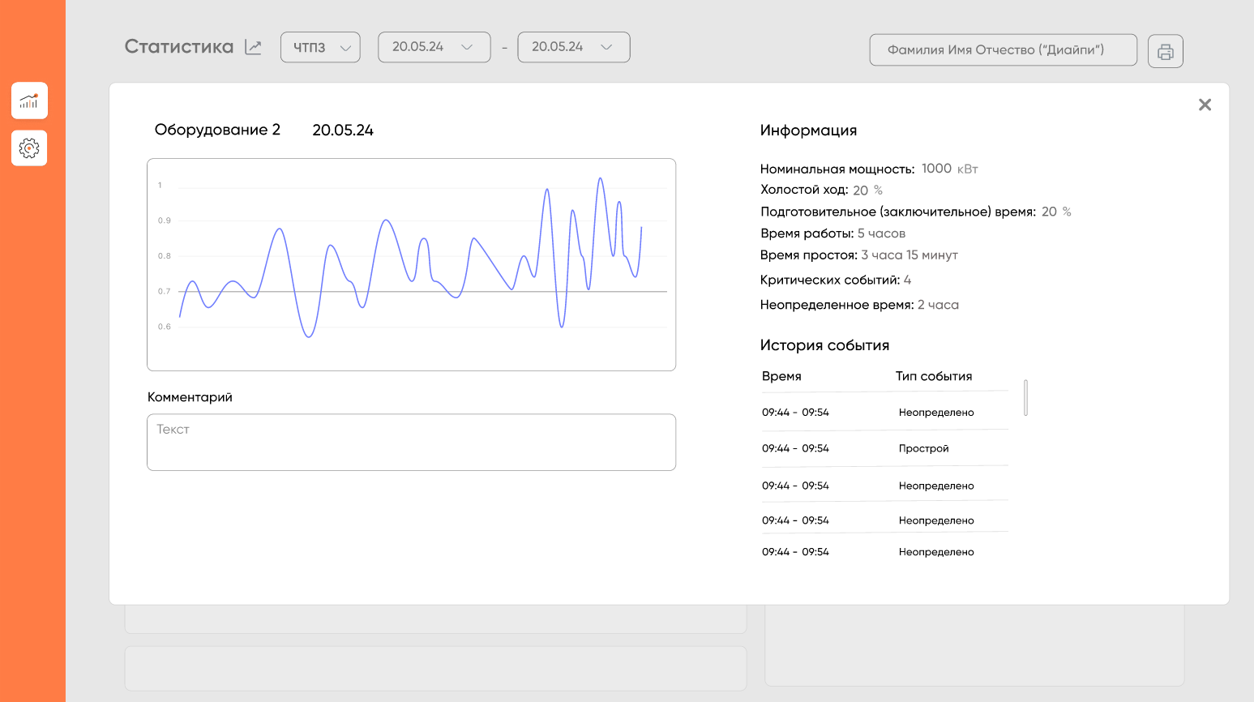

## Окно “Комментарии”:

Функциональные возможности:

1. Добавления комментария по предприятию за выбранный день;
2. Просмотр комментариев по оборудованию предприятия;
3. Структура комментария:
   1. Время создания;
   2. Дата создания;
   3. Источник;
   4. Автор комментария’
   5. Текст комментария.

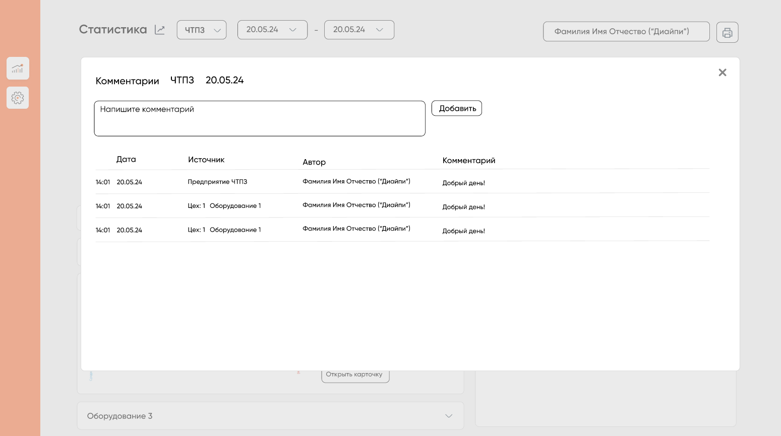

## Страница “Настройки”: Предприятия

Функциональные возможности:

1. Список предприятий, предоставленный на платформе.
2. Возможность добавления нового предприятия;
3. Возможность удаления предприятия;

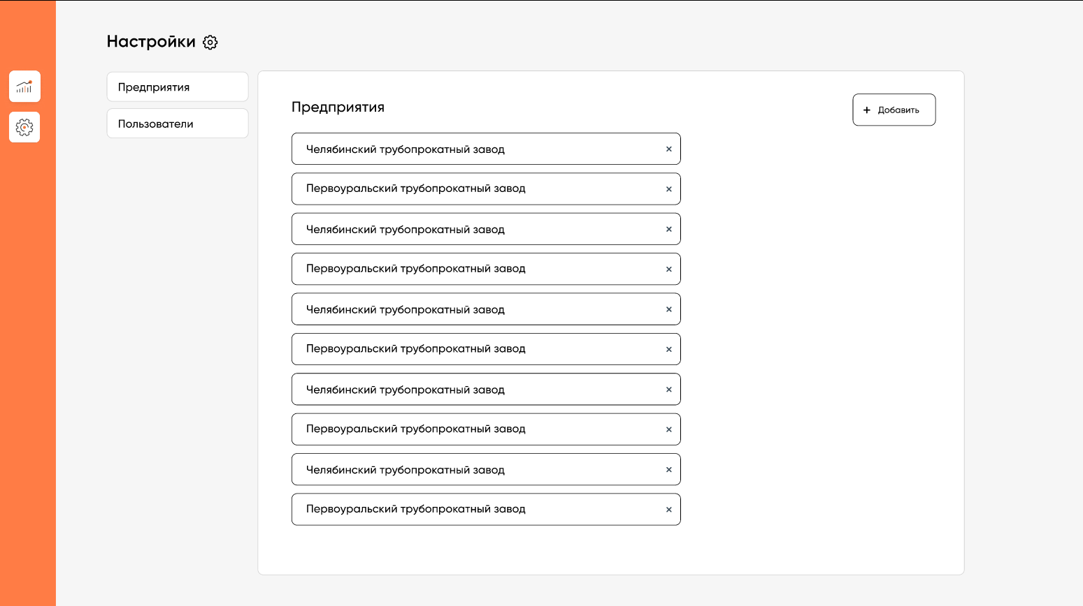

Карточка предприятия:

Функциональные возможности:

1. Установление критической мощности предприятия;
2. Добавление и редактирование списка сотрудников по получению уведомления;
3. Установка настроек оборудования:
   1. Номинальная мощность;
   2. Холостой ход;
   3. Подготовительное (заключительное) время.
4. Возможность добавления и редактирование цехов и оборудования предприятия.

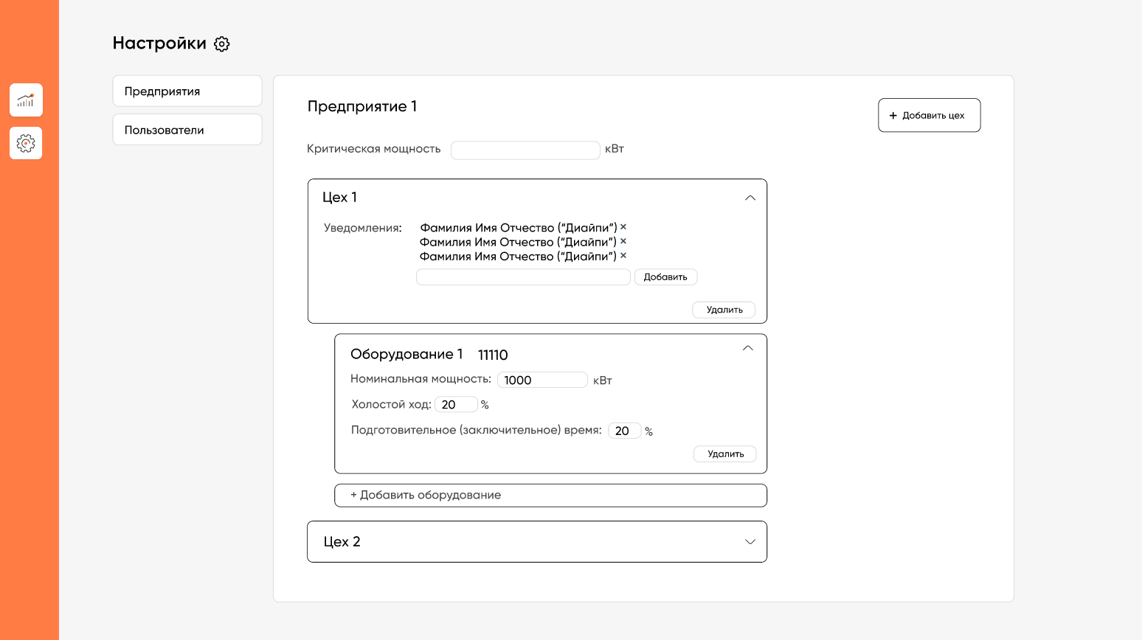

## Страница “Настройки”: Пользователи

Функциональные возможности:

1. Возможность выдачи прав и удаления на использования платформы под роли: Администратор и сотрудник.

